骨密度検査（DXA法）をお受けになる方へ

群馬県立心臓血管センターでは、骨密度検査においてDXA法を用いています。
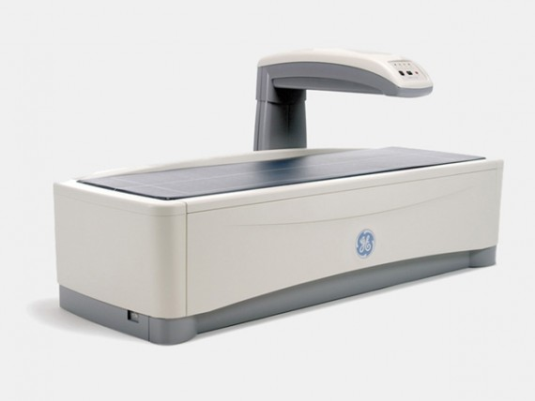
骨粗鬆症は骨の強度が低下し、骨折の危険性が高くなる病気です。一般に骨の強度は骨量あるいは骨密度が70%、骨質が30%影響すると言われています。したがって、骨の強度の重要な要因である骨量を測定することで骨粗鬆症の診断や骨折危険性の評価が可能となります。
現在、様々な骨量測定法があり、測定原理、測定部位、得られる骨量の指標、測定精度、測定時間や被爆線量などの基本性能が異なりますが、DXA法が最も信頼の高い骨量測定法であり、骨粗鬆症診断基準(ガイドライン)でもDXA法（デキサ法）を用いて計測することが推奨されています。
上の装置が動いて背骨や大腿骨などの大きい骨から前腕骨のような小さい骨まで、骨の骨量が測定できます。当院では腰椎と大腿骨の世界基準に沿った測定を行っています。

DXA法はどの部位からでも骨量を測定できますが、骨粗鬆症の診断をするためには大腿骨近位部、腰椎が良いとされています。測定の精度が高く、放射線の被爆量もわずかで胸部レントゲン１枚の
1/5程度の被爆量ですみます。
以下の方には、特に適した検査法です。
□６５歳以上の女性、
また危険因子(喫煙、飲酒、骨折の家族歴)を有する６５歳未満の閉経後から閉経周辺期の女性
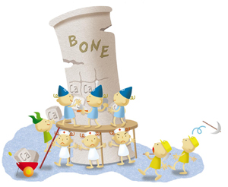
□７０歳以上の男性、また危険因子を有する５０歳以上７０歳未満の男性
□これまでに転倒などの軽い衝撃により骨折を起こしたことのある方
□骨粗鬆症をきたす病気(関節リウマチなど)にかかっている方やそれを引き起こす
薬剤(ステロイド剤など)を投与されている方
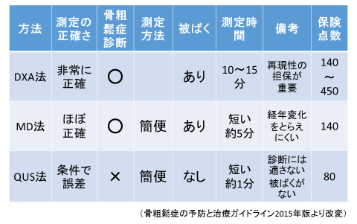
MD法は両手をエックス線で撮影し、その後その写真をコンピューターで分析し、骨の濃淡から骨密度を測定します。この方法は、骨折リスクの予知がある程度可能ということと体幹部へのX線被爆がなく、X線撮影自体は短時間で済むので、多数例のスクリーニングに適しているなどの利点があります。しかしながら、この検査では手の骨量から脊椎などの骨量をある程度推測できるものの、微量な骨量の増減を正確に測定することができません。
QUS法は超音波を利用した骨密度測定法で、足のかかとの部分を測定器にのせ、測定します。簡便で測定時間は１分程度と短く、Ｘ線被爆の問題がないため設置場所や被検者の制限が少ない点があげられますが、骨粗鬆症の診断の正確さには欠けています。

DXA法のおおよその料金は、1割負担で約1,000円、2割で約2,000円、3割では約3,000円となります。※検査料（大腿骨＋腰椎で保険点数450点）、初診料、ご紹介をいただいた先生へのお返事となる診療情報提供
料を含み、窓口でお支払いただく料金です。内容によっては異なる場合がありますので、ご了承ください。
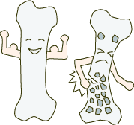
検査に来られなくなった場合は、あらかじめご連絡ください。
群馬県立心臓血管センター ☎027-269-7455 2016.10月作成

